

Universidad Nacional de Mar del Plata, Argentina
Facultad de Ingeniería
Departamente de Electrónica
Cátedra: “Circuitos Electrónicos II”
Ciclo: 2017
Responsables:
Dr. Ing. Gustavo Javier Meschino
Ing. Julián Antonacci
Ing. y Lic. Eugenio Tait

Amplificador regenerativo en RF

Este es un amplificador usado para una sola frecuencia modulante donde se requiere sensibilidad porque hay baja señal. Sobre todo en equipos portátiles. Consiste simplemente en un amplificador realimentado positivamente (regeneración) para obtener este recurso. Se logra ampliar una o más decenas de veces la ganancia, a expensas de disminuir su ancho de banda en igual proporción; recordará que su producto es prácticamente constante.
Posee el inconveniente que, como posee una sintonía aguda, es bastante inestable ante cambios de temperatura y el tiempo; por eso es propenso al desajuste.

Teoría de funcionamiento

Se recordarán las ecuaciones siguientes para un sistema (o circuito) realimentado en general:

β = constante 0 (ganancia inversa, de retroceso o realimentación)
A = Ao / (1 + sτ) > 0 (ganancia directa o de avance)
T = y / x = A / (1 + βA) = (Ao/α) / [ 1 + s(τ/α) ] (ganancia total)
Ao (ganancia de avance)
1/τ (ancho de banda)
α = 1 + βAo (ecuación característica)
β > 0 α > 1 (realimentación negativa)
β = 0 α = 1 (realimentación nula)
β < 0 α < 1 (realimentación positiva o regeneratva)
PGB = (Ao/α) . (α/τ) = Ao / τ = constante (producto ganancia x ancho de banda)

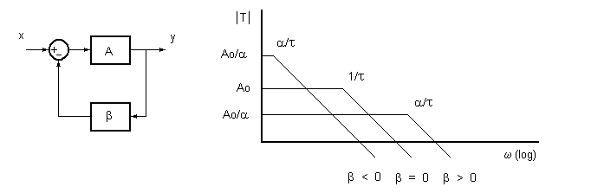

Ejemplo de aplicación

Debido a su simplicidad, obviamente sin recurso heterondino, puede aprovecharse también para demodular la señal como lo es en el circuito que se ha elegido en su análisis. Posee una autopolarización RC en clase C y luego la detección la hace el propio diodo del JFET con el filtro en dicho surtidor.

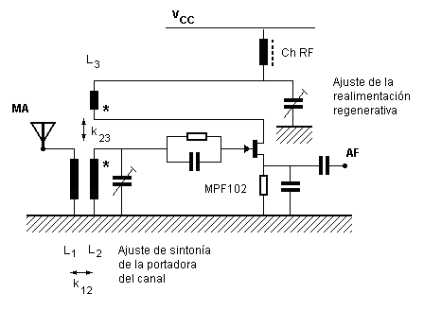
Aquí no veremos el diseño del filtro RC autopolarizante ni al detector de MA.

Tengamos en cuenta que estamos trabajando a varias decenas de MHz de frecuencia de portadora, cosa que determinará inductancias del orden del microhenry o menores (pocos “rulos” de alambre soldados al impreso, o bien dibujados sobre éste), y por tanto capacitancias de sintonía de pocos picofaradios, es decir del orden de las capacitancias distribuídas de conexionados. Asimismo, tampooco se utilizará el ferrite, cosa que determinará siempre coeficientes de acoplamiento muy bajos.

Otra cosa a tener en cuenta es que, como se sabrá, la efectividad inductiva, resistiva y reactiva de un inductor cambia con la frecuencia, otorgando un ancho de banda útil. Para estas frecuencias no se puede esperar Q elevados ni resistencia efectivas bajas debido al efecto pelicular. El siguiente diagrama será explicativo.

Se tendrá presente que para un transformador de bajo coeficiente de acoplamiento k su inductancia mutua M será muy pequeña comparada a la del primario y la del secundario, simplificando la expresión de atenuación obtenida sobre ella como k = M/L. Si está sintonizado el secundario, éste será necesariamente una resonancia del tipo serie y entonces la transferencia total queda finalmente de una manera fácil de recordar como kQ.

La inductancia mutua de L2, que recibirá la suma de las señales de entrada (M12) y la de la realimentación (M23), vista desde L2 proveerán una tensión total que se amplificará Q2 veces hacia la compuerta del JFET por ser un circuito resonante serie L2C2.

Ambos circuitos sintonizados, que son del tipo serie, se hallan centrados a la frecuencia de portadora.

La carga en el drenador está dada por una sintonía serie, quiere decir que será la resistencia de la bobina R3 la que determinará una ganancia del dispositivo gm R3; luego, la misma propiedad del circuito tanque amplificará Q3 veces esta tensión sobre la inductancia L3. El resultado final así obtenido es gm R3 Q3.

Las ecuaciones de comportamiento que vamos a usar serían entonces las siguientes, sustentadas en el diagrama en bloques equivalente:

Ao = gm R3 Q2 Q3
βAo = k23 gm R3 Q2 Q3
α = 1 - βAo = 1 - k23 gm R3 Q2 Q3 (el sentido del bobinado se usará para restar)

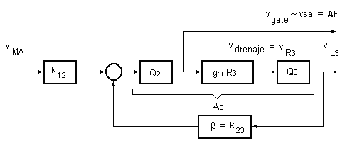

Si L2 y L3 están realizadas con igual alambre sus Q son iguales, por tanto

Q2 = Q3
B2 = B3 = ωo/ Q3
B23 ~ 0,64 B3 (*)

de donde devienen el ancho de banda total y la ganancia total

B = α B23 = 0,64 α B3
A = Ao/α

Ejercicio

Para el amplificador regenerativo de RF y demodulador de MA se pide:

1º) Hallar el porcentaje de amplificación
2º) Calcular el nuevo ancho de banda
3º) Verificar que no ha cambiado el producto ganancia X ancho de banda

Los datos disponibles por ejemplo podrían ser los siguientes:

fc = 100 MHz gm = 7,5 mS
L1 = L2 = 0,8 μH k12 = 40 %
L3 = 0,5 μH k23 = 0,27 %
Q = Q2 = Q3 = 130 (todos los bobinados armados con el mismo alambre)

Primero podemos calcular las capacitancia teórica de los de trimmers

C2 = 1/ωo²L2 = 3,2 pF
C3 = 1/ωo²L3 = 5,1 pF

y la resistencia efectiva que presenta el bobinado en el drenaje

R3 = ωoL3/Q = 2, 4 Ω

Seguido hallamos el lazo abierto βAo y con ello la ecuación característica α

βAo = k23 gm R3 Q² = 0,82
α = 1 - βAo = 0,175

Los resultados de comparación resultan ser los siguientes. En lazo abierto

Ao = gm R3 Q² = 305
B23 = 0,64 B3 = 0,64 ωo/Q = 3,09 Mr/s > 492 KHz

y al realimentar

A = Ao/α = 1743
B = α B23 = 0,54 Mr/s > 86,1 KHz
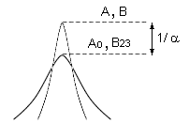

PGB23 = Ao B23 = 942 Mr/s > 150 MHz
PGB = A B = 942 Mr/s > 150 MHz

% amplificación = A / Ao = 1/ α = 5,71

Fíjese dos cosas: 1º) la altísima ganancia efectiva A que queda sujeta a posibles cambios indeseables por variaciones térmicas del ambiente y modificando inclusive la frecuencia de sintonía ωo como además el ancho de banda efectivo B; y 2º) que una pequeña modificación mecánica de la relación L2L3 puede cambiar notablemente su k23 y alterar muchísimo los resultados, hasta inclusive hasta hacer oscilar al amplificador.

(*) Ancho de banda total de 2 sintonías

Si se tienen dos circuitos tanques, serie o paralelo, en cascada y sintonizados a la misma frecuencia ωo transfiriendo

T1 = 1 / (1 + j φ1) donde φ1 ~ 2 Δω / B1 = 2Q1 Δω /ωo
T2 = 1 / (1 + j φ2) donde φ2 ~ 2 Δω / B2 = 2Q2 Δω /ωo

la transferencia total T12 con su respectivo ancho de banda total B12 vale

T12 = 1 / (1 + j φ1) (1 + j φ2)

y si poseen el mismo Q = Q1 = Q2 y por lo tanto también el mismo ancho de banda B = B1 = B2 podemos decir

T12 = 1 / (1 + j φ)² donde φ ~ 2 Δω / B = 2Q Δω /ωo

Si ahora definimos la situación para un corte en la frecuencia 3 dB

|T12| = 1 / |(1 + j φ)²| = 1 / (1 + φ²) = 2^{-0,5}

despejamos el ancho de banda total con respecto al individual

B12 = 2Δω ~ 0,64 B

________________________________________________________________________________________________

